Vitória da Conquista, 27 de março de 2025.

OF. Nº 110/2025 SECGERAL/CMVC

A Sua Senhoria o Senhor
Jerônimo Rodrigues Souza
Governador do Estado da Bahia

Senhor,

Encaminhamos a Sua Senhoria a seguinte indicação, aprovada nos termos regimentais vigentes em Sessão Ordinária realizada pela Câmara Municipal. Ante o exposto, solicito o atendimento da referida proposição.

- De autoria da vereadora Cristiane Santos Rocha Cestari (MDB): 346/2025, 380/2025.
- De autoria do vereador Luciano Gomes Lisboa (PCdoB): 379/2025.
- De autoria do vereador Márcio Viana Mendes (PSD): 367/2025.

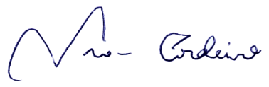

Ivan Cordeiro da Silva Filho
Presidente

